TERMIN: 27. 04. – 30. 04.

TEMAT:

Światowy Dzień Ziemi.
Żyjemy w zgodzie z naturą.

Zagadnienia:
- Kształtowanie właściwego stosunku do przyrody – ciekawostki ekologiczne i przyrodnicze.
- Znaczenie środowiska przyrodniczego dla ludzi i zwierząt.
- Zapoznanie z pojęciami: środowisko, ekologia, segregacja, recykling, środowisko naturalne, ochrona przyrody, parki narodowe, rezerwaty.
- Rozwijanie poczucia piękna i harmonii w przyrodzie.

„Halo, tu mówi Ziemia”
M. Terlikowska
Dzień dobry, dzieci! Jestem Ziemia,
wielka, okrągła jak balonik.
Z tej strony – słońce mnie opromienia,
a z tamtej strony – nocy cień przesłonił.
Gdy jedna strona jest oświetlona,
to zaciemniona jest druga strona.
Wy zajadacie pierwsze śniadanie,
a spać się kładą – Amerykanie,
właśnie!
Bo ja się kręcę w krąg
jak bardzo, bardzo duży bąk.
– Dobranoc!- wołam
– Dzień dobry!- wołam,
to znaczy – zrobiłam obrót dokoła.
A oprócz tego wciąż, bez końca,
muszę się kręcić wokół Słońca.
Nigdyście jeszcze nie widzieli,
takiej olbrzymiej karuzeli!
Bo trzeba mi całego roku,
żeby Słońce obiec wokół.

Moi drodzy, zachęcam do przeczytania :
Na świecie Dzień Ziemi znany też jako Światowy Dzień Ziemi lub Międzynarodowy Dzień Ziemi jest największym świętem ekologicznym obchodzonym od 1970 roku. W Polsce obchody Dnia Ziemi zostały zapoczątkowane w 1990 roku.
Celem święta jest promowanie proekologicznych postaw w społeczeństwie oraz budowanie wspólnej odpowiedzialności za Ziemię. Tego dnia wiele organizacji ekologicznych, władz miast czy placówek edukacyjnych organizuje imprezy plenerowe mające na celu promowanie prośrodowiskowych zachowań.
W Polsce akcja najczęściej skupia się przede wszystkim na problemie śmiecenia i ponownym odzysku cennych surowców.
W sobotę 25 kwietnia rozpoczęły się Warszawskie Dni Recyklingu, które trwały dwa dni. Tego dnia we wszystkich 18 dzielnicach stolicy w godz. 10-13 mieszkańcy mogli za przyniesione surowce wtórne w tym elektrośmieci dostać sadzonki. Rodzinny finał akcji odbył się w niedzielę na Pl. Defilad przed Pałacem Kultury i Nauki. Podczas imprezy można było również dostać sadzonki krzewów, kwiatów i ziół, zorganizowano też stoiska edukacyjne oraz gry i zabawy dla najmłodszych. Zobaczyć też można było ekologiczną śmieciarkę, która jest napędzana gazem ziemnym CNG.

My też możemy zrobić coś dla naszej Ziemi !!!

Zachęcam wszystkich , którym na sercu leży piękno naszego otoczenia do prac ogrodniczych na świeżym powietrzu.

Poniższe zdjęcie, prezentuje co możecie sami zrobić.
KOCHANI – Zadanie do wykonania: ,, POMNAŻANIE ZIELENI ”
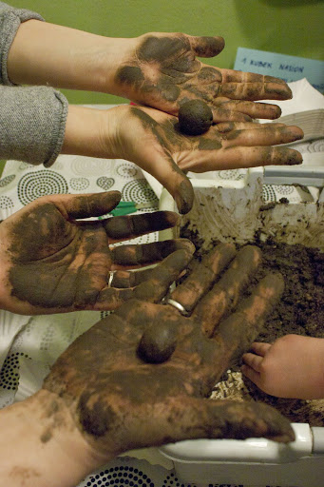

Wy również możecie pomnażać zieleń. Na czym to polega ?
Każdy z Was może w domu wykonać tzw. bomby nasienne i podrzucić je na upatrzone nieużytki. Do wykonania takich kulek, potrzebne wam będą nasiona i trochę ziemi zmieszanej z wodą. Te małe kuleczki, wypełnione po brzegi nasionami ziół i kwiatów, możecie schować do kieszeni i rozrzucać wszędzie tam, gdzie kilka tygodni później chcielibyście zobaczyć kawałek kwietnej łąki.
Zachęcam i zapraszam wszystkich początkujących ogrodników do działania.
Przy okazji rozrzucania nasiennych kuleczek możecie wykorzystać ten czas na znane zabawy ruchowe: np. ,,Woda - ląd”, „Bocian i żabki”, „Żywioły”

Miłego dnia :
Alicja Licak, Małgorzata Kania

